«УТВЕРЖДАЮ» «УТВЕРЖДАЮ»
Председатель Тамбовского регионального Директор
отделения Общероссийской общественной Муниципального бюджетного учреждения
организации «Ассоциация юристов «Централизованная библиотечная
России» система» г. Тамбова
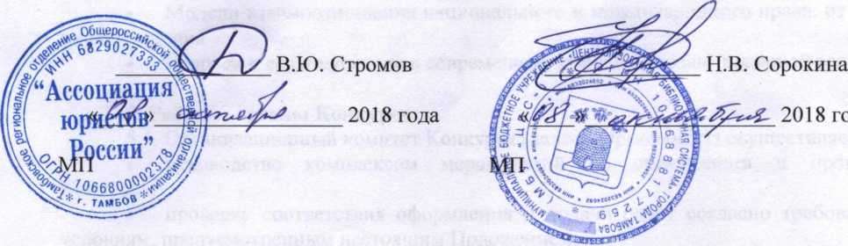
ПОЛОЖЕНИЕ
о проведении конкурса творческих работ «Личность. Государство. Гражданин»
- Общие положения
  - МБУ «Централизованная библиотечная система» г. Тамбова, Тамбовское региональное отделение Общероссийской общественной организации «Ассоциация юристов России», Общество с ограниченной ответственностью «Плюс Гарантия» и Автономная некоммерческая организация «Юридический Центр «Гарант» проводят конкурс «Личность. Государство. Гражданин.» (далее по тексту - Конкурс).
  - Предметом Конкурса являются письменные работы участников на правовую тематику, представленные в форме эссе.
- Цели Конкурса
  - Целями настоящего Конкурса являются:
- повышение правовой культуры молодежи;
- развитие творческих способностей молодежи;
- развитие профессиональных интересов среди молодежи;
- поощрение наиболее талантливой молодёжи
- Участники Конкурса
  - К участию в Конкурсе допускаются учащиеся 9-11 классов средних общеобразовательных учреждений, а также образовательных учреждений высшего образования, осуществляющих подготовку по направлениям «Юриспруденция» и «Журналистика», на территории Тамбовской области.
  - Работы выполняются единолично. Работы, выполненные в соавторстве, не принимаются.
  - Допускается выполнение работ под руководством преподавателей и научных руководителей.
- Тематика Конкурса
  - Конкурс проводится в следующих номинациях
    - Для учащихся средних общеобразовательных учреждений:
- Идеи свободы и равенства в праве

- Социальное государство: какое оно?
- Государство и гражданин: модели взаимодействия в прошлом, настоящем и будущем.
4.1.2. Для учащихся образовательных учреждений высшего образования:
- Справедливость в праве: ожидание и реальность
- Модели взаимоотношения национального и международного права: от идей до их воплощения
- Человек и его положение в современном мире: социально-правовой аспект.
- Рабочие органы Конкурса
  - Организационный комитет Конкурса (далее - Оргкомитет) осуществляет:
- руководство комплексом мероприятий по организации и проведению Конкурса;
- проверку соответствия оформления и подачи работ согласно требованиям и условиям, предусмотренным настоящим Положением;
- формирование совместно с Рабочей группой Жюри Конкурса;
- передачу работ в Жюри Конкурса.
  - Общее методическое, организационное и информационное обеспечение Конкурса производится Рабочей группой и иными привлеченными организациями по согласованию с Оргкомитетом Конкурса.
  - Прием конкурсных работ осуществляет Рабочая группа Конкурса.
  - Оргкомитет совместно с Рабочей группой в целях достижения объективности в процессе выбора победителей Конкурса, а также разрешения возникающих при этом споров формирует Жюри Конкурса.
  - Жюри Конкурса осуществляет проверку предоставленных конкурсных работ и участвуют в награждении победителей Конкурса.
- Содержание и формат работ
  - В работе должен быть изложен собственный взгляд участника на выбранную им тему.
  - Работа должна соответствовать жанру эссе, под которым организаторы Конкурса понимаю литературный жанр, прозаическое сочинение небольшого объёма и свободной композиции. Эссе выражает индивидуальные впечатления и соображения автора по конкретному поводу или предмету и не претендует на исчерпывающую или определяющую трактовку темы.
- Объем эссе не должен превышать 3 машинописных листов (формат Word, шрифт Times New Roman, кегль 14, полуторный интервал, поля - 2 см. с каждой стороны). Эссе должно содержать титульный лист (в количестве страниц не учитывается);
- Титульный лист должен содержать:
- полное наименование учебного заведения;
- фамилию, имя, отчество автора;
- фамилию, имя, отчество преподавателя, научного руководителя, его ученая степень и звание, если работа выполнена под его руководством;
- название номинации Конкурса;
- класс или группу и курс учащегося.
- В случае несоответствия поставленным требованиям Оргкомитет Конкурса оставляет за собой право не принимать представленный материал.
- От каждого учебного заведения к участию в Конкурсе принимается неограниченное количество работ.

6.6. Для участия в Конкурсе принимаются оригинальные работы (70% оригинальности). Все работы проверяются на плагиат в специальной программе.
- Порядок проведения Конкурса
  - Работы направляются в адрес Оргкомитета только в электронном виде на адрес электронной почты tmbalrf@mail.ru с пометкой в теме письма «На Конкурс»
  - По представлению всех работ Жюри отбирает до трех лучших работ по каждой номинации, авторы которых объявляются победителями, руководствуясь следующими критериями оценки работ (до 5 баллов по каждому критерию):
- творческий подход;
- глубина раскрытия темы;
- владение литературным стилем и современным русским языком;
- культура оформления;
- логичность и обоснованность выводов.
  - Участник, набравший максимальное число баллов, признается победителем Конкурса в своей номинации. В случае равного числа баллов у двух и более участников, участником, набравшим наибольшее количество баллов, считается участник, направивший свою работу первым в адрес организаторов Конкурса.
  - Победители Конкурса (I, II, III места в каждой номинации) награждаются дипломами и ценными подарками.
- Сроки проведения Конкурса
  - Работы принимаются в срок до 08 ноября 2018 года.
  - Оценка работ проводится до 25 ноября 2018 года.
  - Награждение победителей проводится до 12 декабря 2018 года.
- Контакты организаторов Конкурса
  - Организаторы Конкурса находятся по адресу 392008, г. Тамбов, ул. Чичканова,
Д. 89.
  - Контактные телефоны: по вопросам участия представителей от средних общеобразовательных учреждений 8 (4752) 56-06-55; по вопросам участия представителей образовательных учреждений высшего образования 8 (4752) 42-23-62; по общим вопросам +7 (920) 481-71-27.
  - Адрес электронной почты организаторов tmbalril'atmail.ru

